AVISO: Durante a vigência da suspensão das atividades presenciais na UFJF, solicitações de cômputo de atividades complementares e comprovantes devem ser entregues à Coordenação exclusivamente pelo e-mail coordgeoufjf@gmail.com.
Os certificados devem ser encaminhados em um único e-mail, no formato .PDF, na nomeação do arquivo, não deve ser utilizado caracteres especiais.

As Atividades Complementares estão contempladas na FLEXIBILIZAÇÃO CURRICULAR, nesse processo é possibilitado ao discente escolher quais atividades acadêmicas irão ser computadas como carga horária do seu curso.

As ATIVIDADES COMPLEMENTARES são um dos componentes obrigatórios dos currículos de licenciatura (2017 e 2020) e do currículo do bacharelado de 2017. Cada um desses currículos possuem uma carga horária mínima de Atividades Complementares a serem cumpridas. Essa carga horária pode ser consultada nos PPC-Bacharelado-2017, PPC-Licenciatura-2017, PPC-Licenciatura-2020.

Recomenda-se que o aluno cumpra essas atividades acadêmicas ao longo do curso, pois isso garantirá que consiga ao final, ser contemplado com maior carga horária.

Várias atividades, como participação em eventos, grupo de estudo, estágio, iniciação científica, monitoria e treinamento profissional, entre outras, podem ser computadas como Atividades Complementares. Entretanto há um limite máximo de horas por semestre que pode ser contabilizado de cada tipo de atividade: a maioria varia entre 15 e 60 horas.
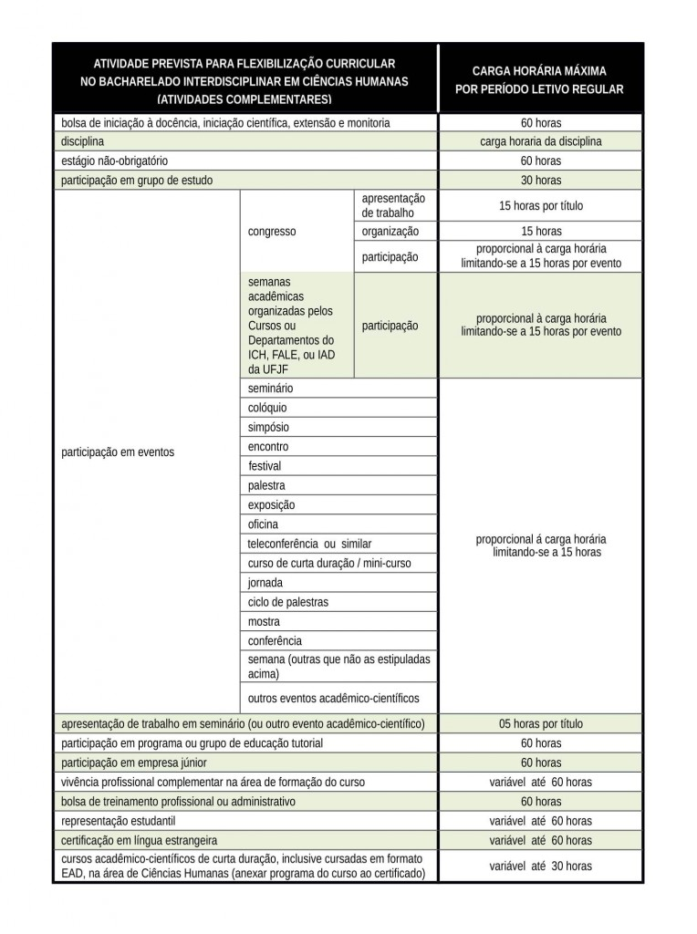
Fonte: RAG

A solicitação pode ser feita em qualquer época do curso, desde que se tenha uma quantidade de atividades suficiente para completar o número de horas exigido no PPC no qual está cursando. O prazo máximo para solicitar o cômputo das atividades complementares é no meio do último semestre do aluno no curso. Aos formandos, a data limite de envio dos processos de flexibilização pela coordenação de curso, é divulgada no Calendário Acadêmico, logo, precisam entrar com a solicitação no mínimo duas semanas antes desta data. A solicitação é feita na Coordenação de Curso de Geografia (excepcionalmente no período ERE, o pedido está sendo feito por e-mail: coordgeoufjf@gmail.com), sendo necessário levar os originais e cópias dos comprovantes de participação nas atividades.
Após a avaliação das atividades pela Coordenação do Curso de Geografia, é montado um processo que é enviado para à CDARA para avaliação e anotação da carga horária no Histórico do aluno.
A Flexibilização Curricular está regulamentada no RAG, especialmente nos Artigos 1º (inciso XXI), Artigos 72 e 73, e Anexo I, e nos Projetos Pedagógicos do curso de Geografia (Bacharelado e Licenciatura).

